Como primer paso nos dirigirnos a explorador archivo al disco local c y creamos una carpeta llamada Backup o el nombre que desees ponerle

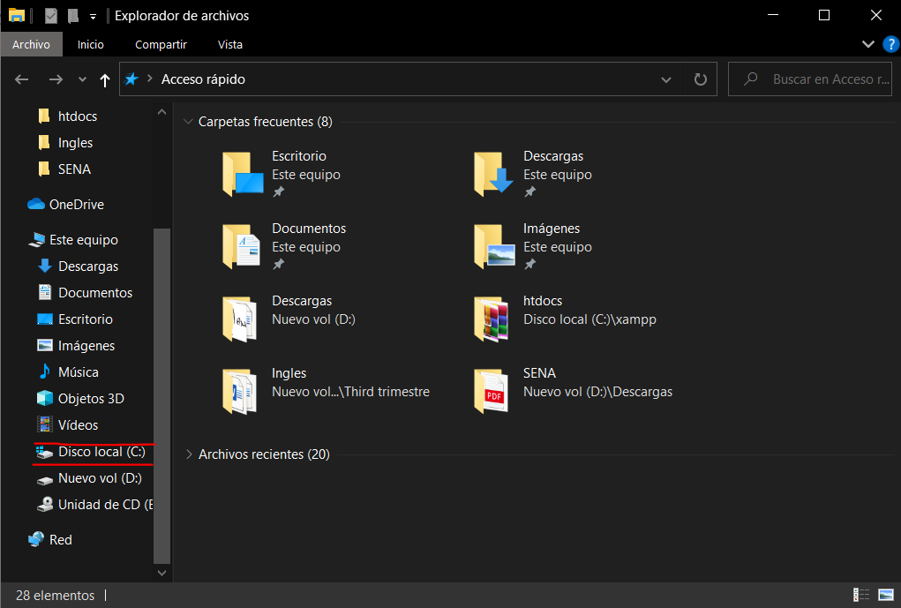  
  
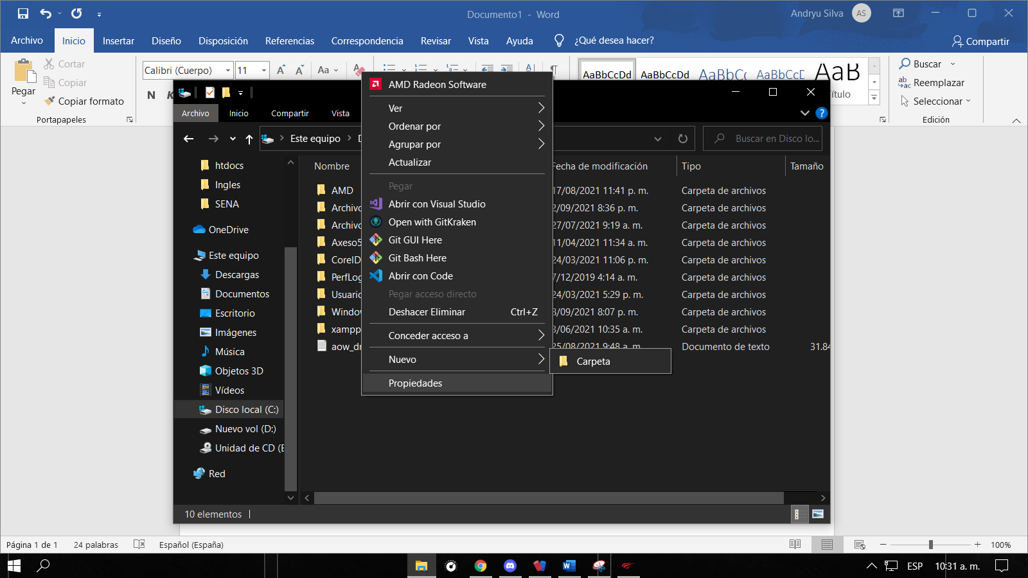  
  
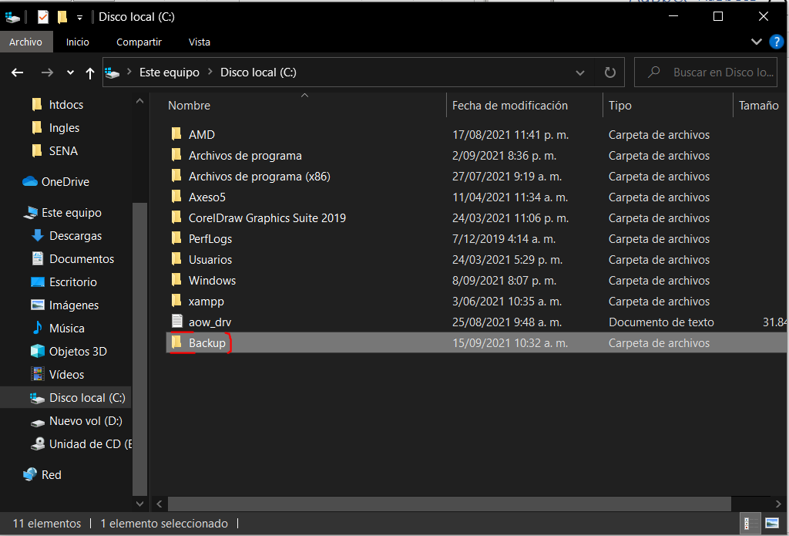  
Ya estando creada la carpeta con el nombre asignado creamos un Documento de texto   
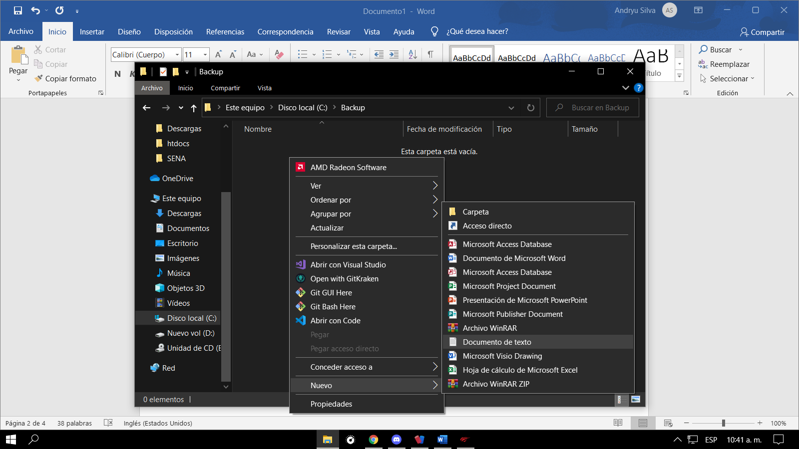

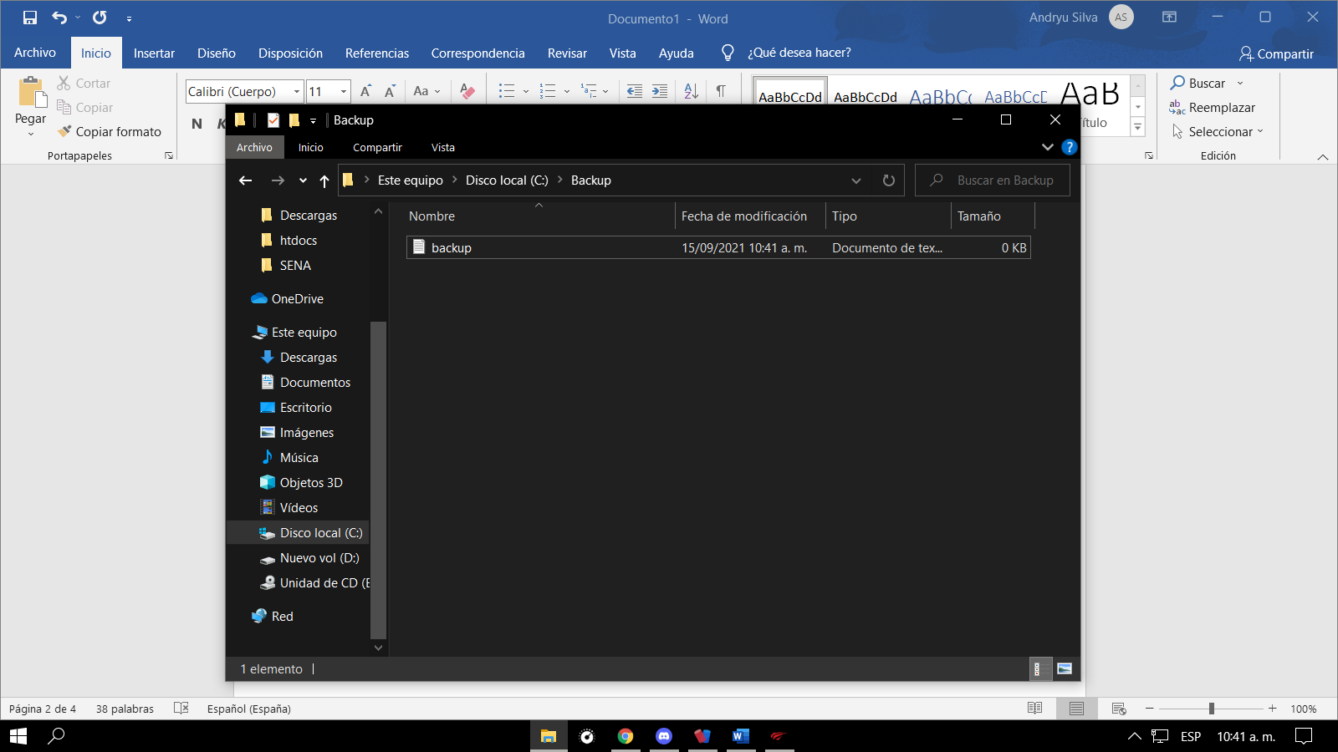

Dentro del documento de texto introducimos esta línea de enlace para hacer el Backup  
  
  
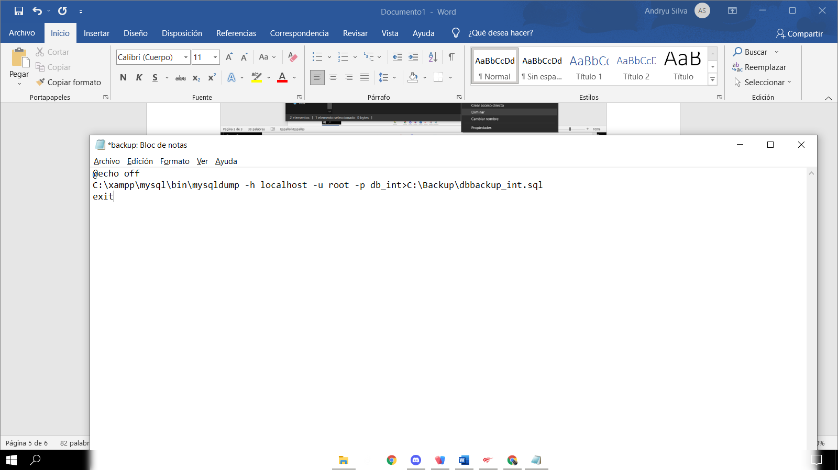  
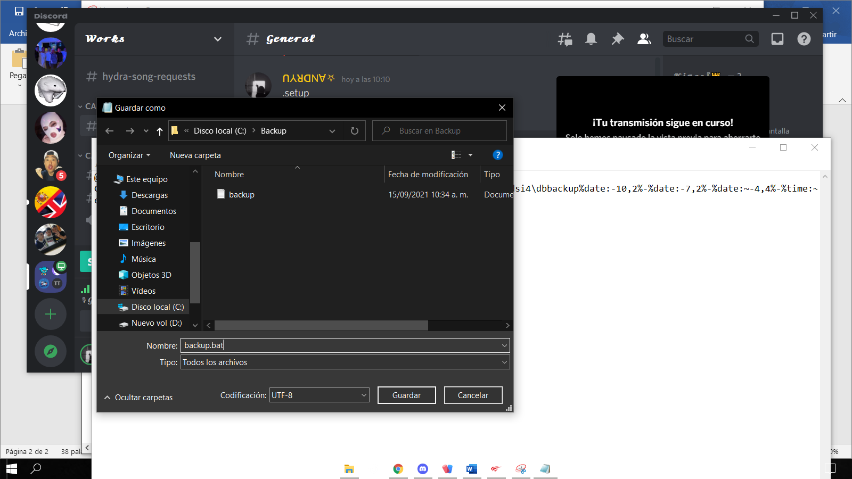

Teniendo el archivo .bat eliminamos el documento de texto   
  
  
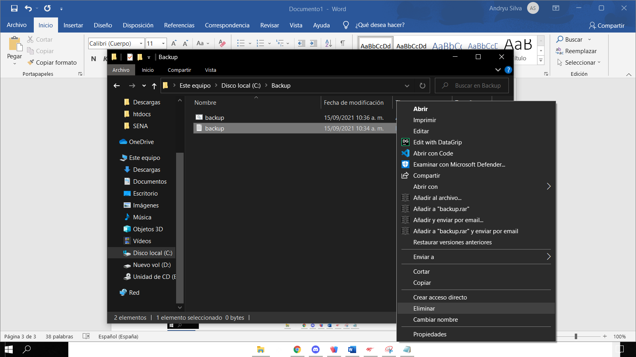  
  
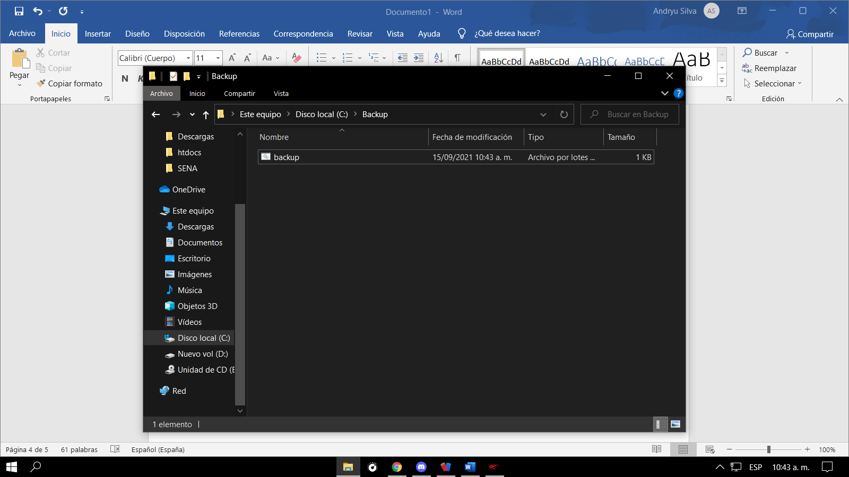  
Abrimos el archivo .bat  
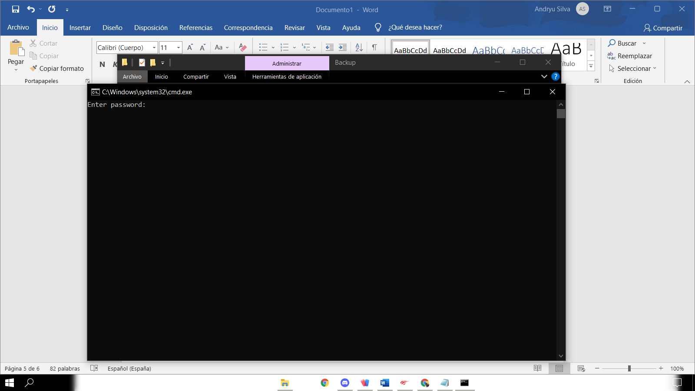  
ingresamos una clave como por ejemplo 123  
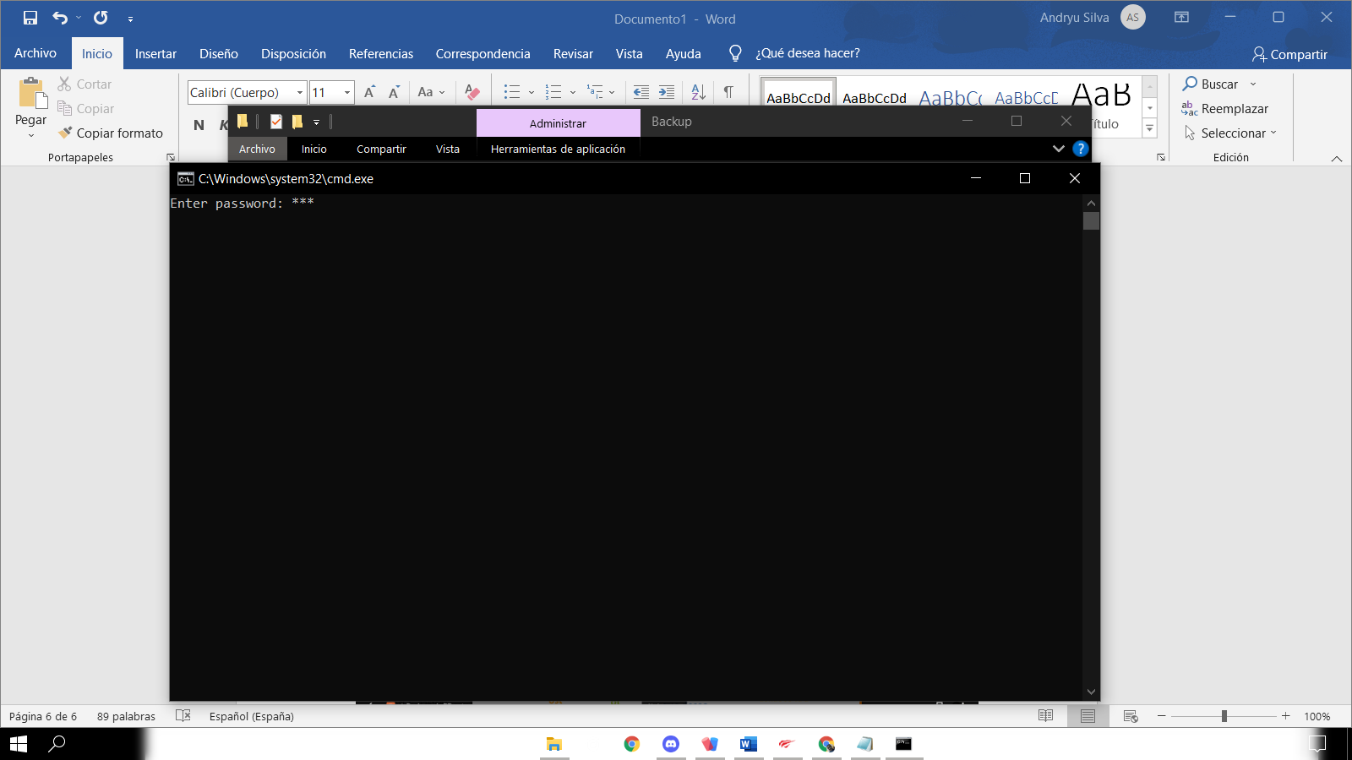  
El cual nos genera el archivo sql dbbackup_int.sql  
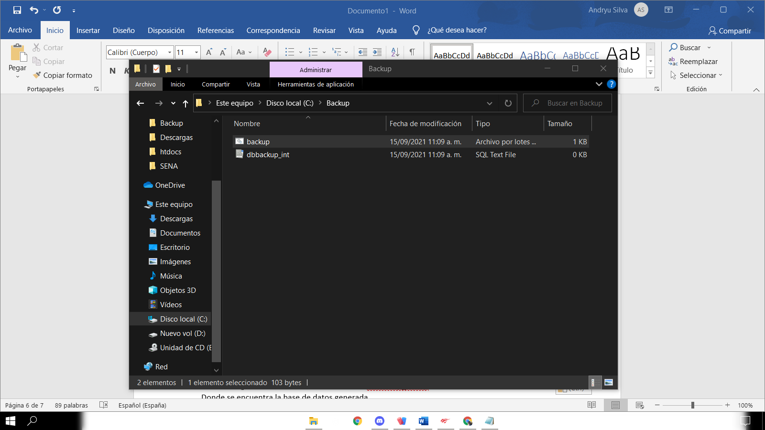  
Donde se encuentra la base de datos generada   
  
  
